Проект Приложения к контракту для РФ
Мебельный щит и брус (сосна).
Сорта не на заказ (накопительные)
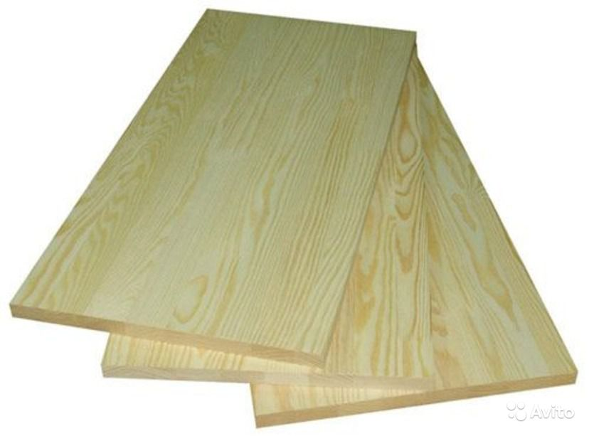
Сорт – Экстра (цельноламельный, обе стороны без сучков и деффектов) = 36000 руб/м.куб. Накопительный, не на заказ. (оплачивается по факту наличия на складе)
Сорт – Экстра/В (цельноламельный, одна сторона без дефектов и сучков, одна сторона с сучком) = 31 000 руб/м.куб. Накопительный, не на заказ. (оплачивается по факту наличия на складе).
Сорт - А/С (сращенный или цельноламельный, одна сторона без дефектов и сучков, другая сторона с сучком, синевой, дефектами производства, черный/выпадающий сучок и прочие дефекты без регламента) = 24 000 руб/м.куб. Накопительный не на заказ (оплачивается по факту наличия на складе).
Сорт - В/С (сращенный или цельноламельный, обе стороны с сучком. Одна сторона со здоровым сучком. Одна сторона с дефектами производства, черный/выпадающий сучок и прочие дефекты без регламента ) = 21 000 руб/м.куб. Накопительный не на заказ (оплачивается по факту наличия на складе)
Сорта на заказ.
Сорт – А/А (сращенный, обе стороны без сучков) = 28 000 руб/м3
Сорт - А/В (сращенный, одна сторона с сучком) = 26 000 руб/м3
Сорт - В/В (сращенный, цельноламельный, обе стороны с сучком) = 24 000 руб/м3
Примечание: Цены на щиты толщиной от 40 мм. Щиты толщиной 18; 20; 28 мм дороже указанных цен на 3000 руб/м3
Основные размеры щитов (прочие размеры обсуждаются):
Толщина 18; 20; 28; 40; 50; 60 мм
Ширина 200; 300; 400; 500; 600; 700; 800; 900; 1000; 1100; 1200 мм
Длина 1000; 2000; 3000 мм.
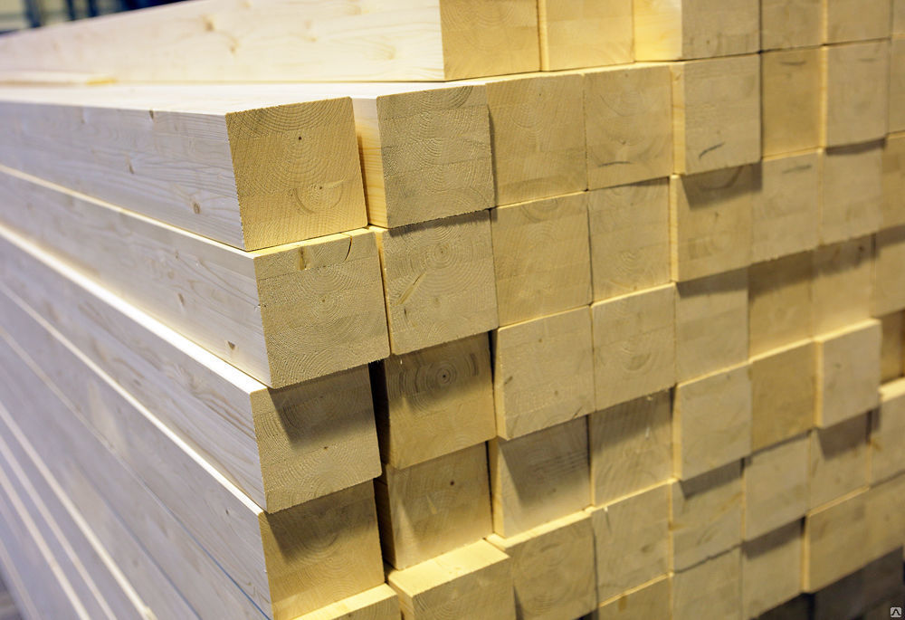
Брус 3м. 50х50, 60х60, 80х80, 90х90, 100х100 мм
Сорт А/А (сращенный, без сучков) = 29 000 руб/м.куб
Сорт В/В (сращенный, цельноламельный с сучком) = 28 000 руб/м.куб

Мебельный щит (ель).
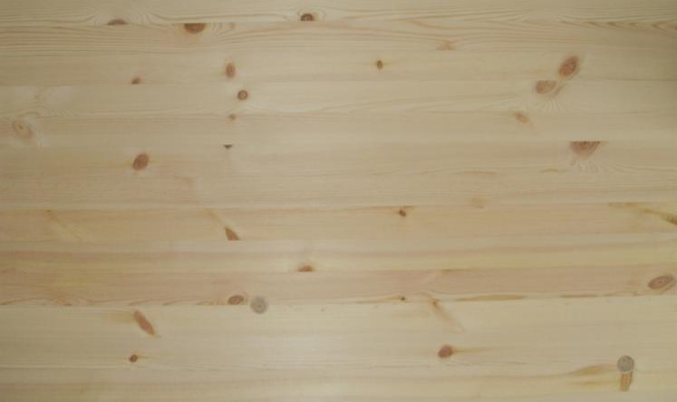
Сорт - В/В (сращенный и цельноламельный, обе стороны с сучком) = 24 000 руб/м.куб.
Сорт - С/С (сращенный и цельноламельный, обе стороны с наличием выпадающего сучка, прочие дефекты не регламентируются) = 20 000 руб/м.куб.
Щиты толщиной 18; 20; 28 мм дороже указанных цен на 2000 руб/м.куб.
Сорт С/С используется для изготовления шпонированной мебели
Основные размеры
Толщина 18; 20; 28; 40; 50; 60 мм
Ширина 200; 300; 400; 500; 600; 700; 800; 900; 1000; 1100; 1200 мм
Длина 1000; 2000; 3000 мм.
Мебельный щит (берёза).
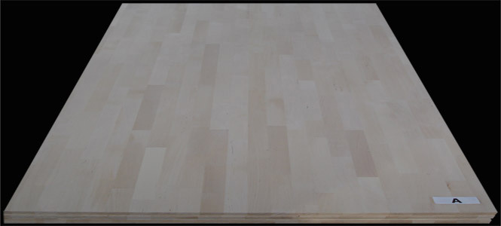
Сорт – А/В (одна сторона чистая, цветовая гамма ровная, вторая сторона с наличием ложного ядра и изменением цвета в ламелях )

Толщина 20; 28 мм = 51 000 руб/м.куб
Толщина 40 мм = 49 000 руб/м.куб

Основные размеры
Толщина 20; 28; 40 мм
Ширина 200; 300; 400; 500; 600; 700; 800; 900; 1000; 1100; 1200 мм
Длина 1000; 2000; 3000 мм.

Примечания:
Цены указаны на изделия длиной 3 м. Изделия на заказ длиной короче 3 м дороже на 3-5 %.
Изделия (элементы лестниц, мебели и др.) + 10 %.
Щиты и брус упакованы в плёнку. Финишная обработка поверхностей мебельного щита и бруса производится шлифовальным полотном с зернистостью 180. Склеивание (продольное и поперечное) ламелей выполняется клеем класса D4. По обсуждению с покупателем щиты изготавливаются на открытый или закрытый микрошип. В изделиях сорта В сучки допускаются здоровые, не чёрные, не выпадающие.
Цены указаны на нашем складе в г. Глазов УР, без стоимости таможенной очистки, при контракте от 50 м.куб/мес. Суммарный объём производства (на данный момент) по всем породам древесины составляет от 100 до 160 м.куб/в месяц, в зависимости от породы и толщины. При необходимости, при подписании долгосрочного контракта, данные объемы можно увеличить. Нужно обсуждать.Работаем по 100 % оплате по факту погрузки в транспорт.
С уважением к Вам и Вашему бизнесу,
Специалист по оптовой торговле ООО «ИнфраДом», Исупова Светлана Владимировна, сот. 8-912-877-44-49, 9128774449@mail.ru
Коммерческий директор ООО «ИнфраДом», Голомолзин Александр Николаевич
сот. 8-922-688-73-56, infradom@mail.ru.
Надеемся на долгосрочное и взаимовыгодное сотрудничество!
Готовы выслушать Ваши пожелания по размерному ряду, техническим условиям и ценам.

